Llavero en Inkscape por Miguel Quiroga
En este tutorial aprenderemos a hacer un llavero como este.
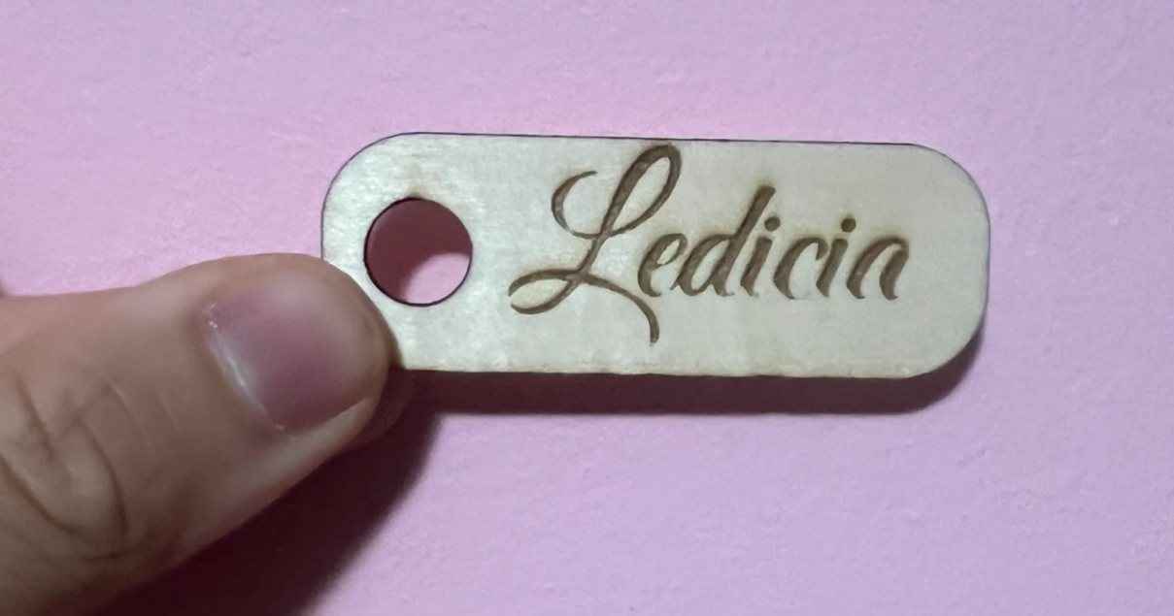
- Insertamos un rectángulo sin relleno con color de trazo rojo.
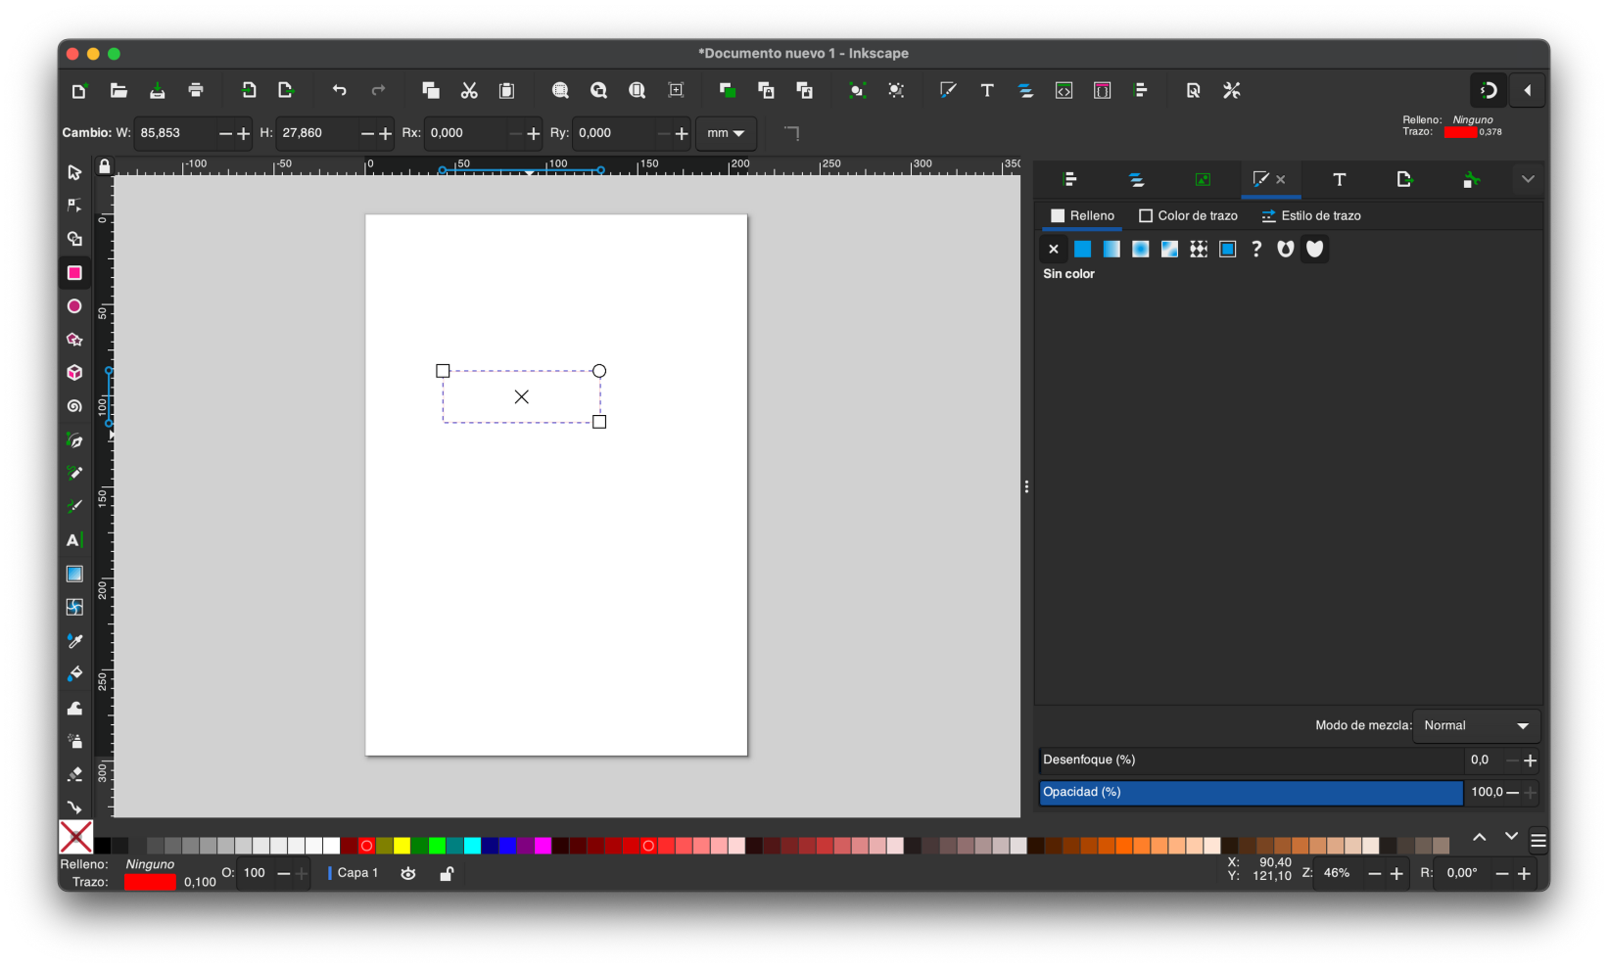

- Le redondeamos un poco las esquinas arrastrando desde el círculo que aparece en la esquina superior derecha.
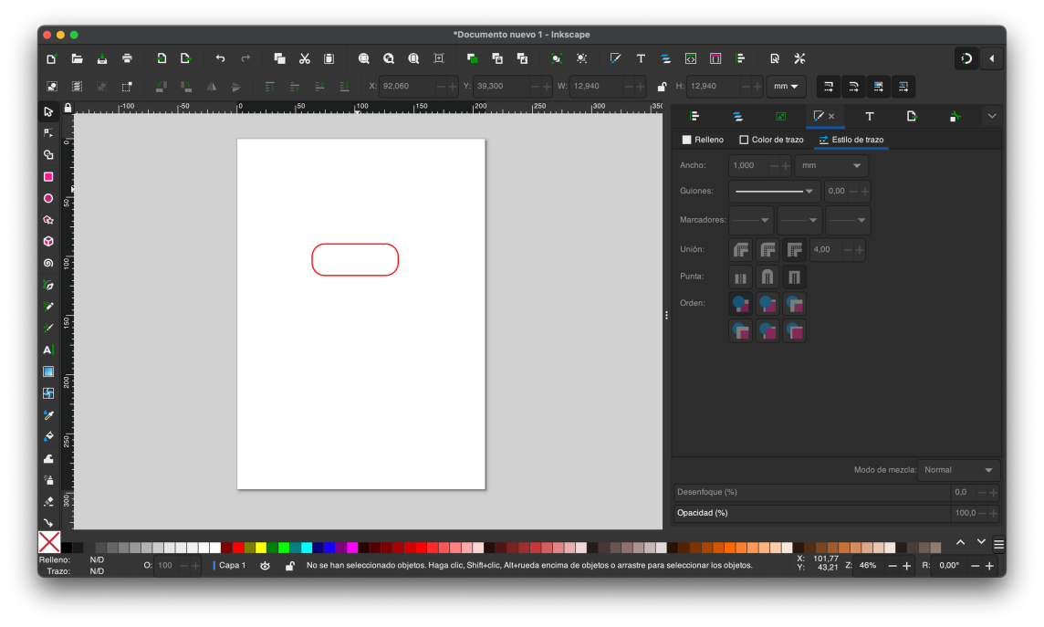
- Añadimos un círculo dentro del cuadrado y con la herramienta texto, una palabra. En este ejemplo será “Ledicia”.
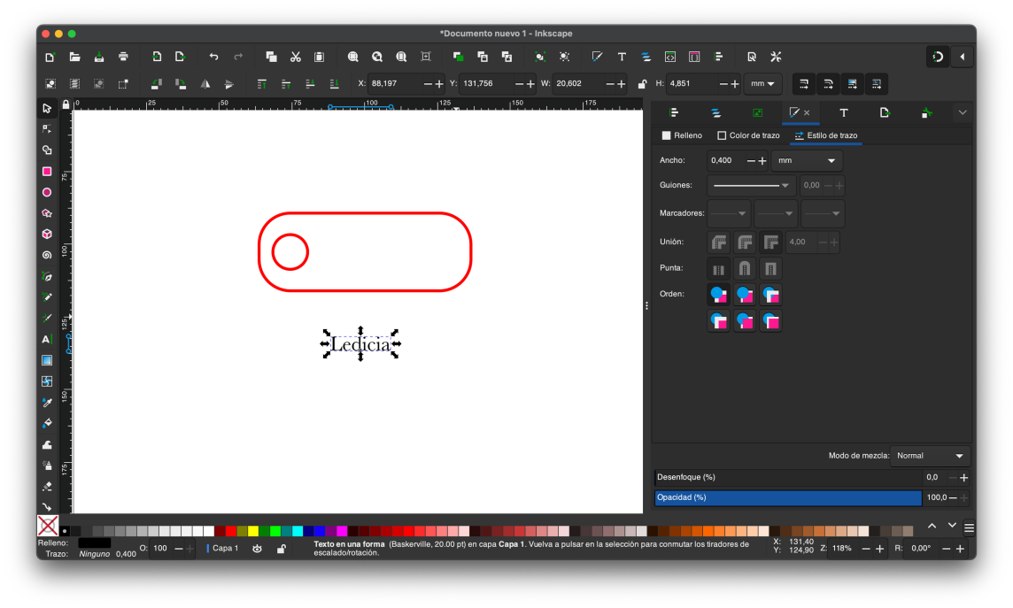
- Seleccionando el texto le quitamos el trazo y ponemos relleno negro.
- Con él seleccionado vamos a Trayecto: Objeto a trayecto.
- Colocamos todo .
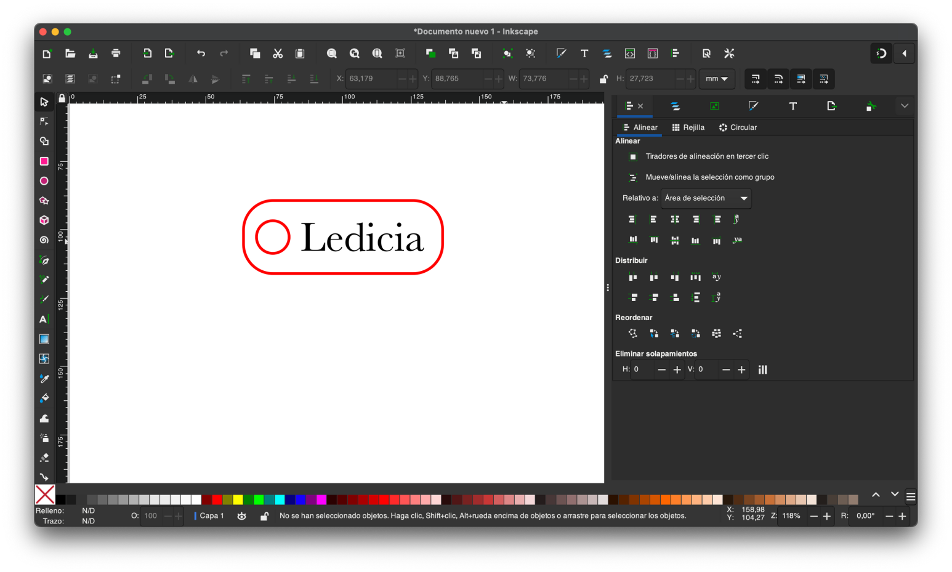
- Ya podemos mandar a la cortadora:
  - Negro: Grabar
  - Rojo: Cortar

Os dejo por aquí el archivo por si fuese de utilidad.

Ledicia.svg7.7KB

